Надежда Шемякина

ИГРУШКОЕД

В сырой пещере тёмной
Живет Игрушкоед,
Зубастый и огромный,
В лохмотья весь одет!

Игрушкоед приходит
К детишкам по ночам,
Он видит, что валяются
Игрушки тут и там.

Разбросаны машинки,
И кубики, и мяч.
Все съест, не пожалеет,
А ты потом хоть плачь.

Игрушки беззащитны -
Чтоб их спасти от бед,
Скажу я вам на ушко
Один большой секрет.

Вам нужно аккуратно
Игрушками играть,
И перед сном обратно
На место убирать.

А вечером с проверкой
Придёт Игрушкоед,
Увидит – чисто в комнате
Нигде игрушек нет.

И утром все на месте
Окажутся машинки,
И кубики, и куклы,
И книжки, и картинки.

Найди описание Игрушкоеда, прочитай. Сможешь его нарисовать?
Почему появляется Игрушкоед?
Что чувствуют игрушки при его появлении?
С одинаковой ли интонацией будешь читать стихотворение? Какая интонация будет в начале стихотворения? Как она будет меняться?
Научись читать стихотворение выразительно.
Как ты думаешь, от чьего имени оно написано?

ЗАГАДКИ
Отгадайте загадки. На сколько тематических групп они разделены?
Маша: Ребята! Загадок много. Чтобы справиться с заданием быстрее, давайте объединимся в группы!
Миша: А как мы будем работать в группе?
А как распределишь работу в группе ты?

В это время года
Ложится спать природа,
Укрывшись белоснежным
Пушистым снегом нежным.
В снегу деревья и дома,
Мы говорим: «Пришла … а!».

Такое прекрасное
Есть время года,
Чтоб в речке купаться,
Ходить в турпоходы,
Теплом всё согрето
И солнечным светом.
Когда? Догадались?
Конечно же …

А это время года
Как утро для природы,
Капель звенит, журчат ручьи,
Птенцы чирикают «Чви-чви».
Из плена ледяного сна
Освободила всех …

Такое дождливое есть время года
С ненастной и хмурой порою погодой,
А листья раскрашены в яркий все цвет,
Зелёного только почти уже нет,
Зелёная лишь хвоя елей и сосен,
И мы говорим: «Наступила уж …».

На корабле воздушном,
Космическом, послушном,
Мы, обгоняя ветер,
Несёмся на …

Планета голубая,
Любимая, родная,
Она твоя, она моя,
И называется ….

Есть специальная труба,
В ней Вселенная видна,
Видят звёзд калейдоскоп
Астрономы в ….

Океан бездонный,
Океан бескрайний,
Безвоздушный, темный,
И необычайный,
В нём живут Вселенные,
Звёзды и кометы,
Есть и обитаемые,
Может быть, планеты.

Объект есть во Вселенной
Коварный, не простой,
Он звёзды пожирает
Как бутерброд с икрой.
Опасно незаметная
И глазом не видна,
Такая тёмно-тёмная …..

.

Посчитать совсем не просто
Ночью в тёмном небе звёзды.
Знает все наперечёт
Звёзды в небе … звездочёт.

Медведь на глыбе ледяной,
Подружка в небе над волной.
Она – созвездье, он живой
В блестящей шубе меховой.
Он дружит с ветром и водой,
Она – с Полярною звездой.
Никак не могут встретиться
Медведь с Большой ….

Сверкая огромным хвостом в темноте
Несётся среди ярких звёзд в пустоте,
Она не звезда, не планета,
Загадка Вселенной - … комета.

Самый первый в Космосе
Летел с огромной скоростью
Отважный русский парень
Наш космонавт ….

Почти что со скоростью света
Осколок летит от планеты,
К Земле направляясь, летит и летит
Небесный космический …

Освещает ночью путь,
Звёздам не дает заснуть,
Пусть все спят, ей не до сна,
В небе не заснёт …

Гриб есть очень ядовитый,
Его в руки не бери ты,
Мух он морит с давних пор,
Красный в точку …

Среди лесов, полей, болот
Ядовитый гриб растёт,
В бледной шляпке с тонкой ножкой,
Класть нельзя его в лукошко.
Гриб опасный, гриб обманка,
Это бледная …

Этот гриб почти домашний,
Он растет в подвале нашем,
Вкусный из него бульон,
Это белый …

Волнистый гриб волнуется,
Под деревом красуется,
Похожий на ракушку
Зовётся он …

Растут грибочки
В хвойном лесочке,
Скользкие ребята
В масле все …

В хвойном лесу растёт паренёк,
В рыженькой шляпке рыжий грибок.
Стоит задеть и из рыженькой ножки
Вдруг побегут рыже-рыжие слезки.

Из небесной из реки
Разлетелись пузырьки
И на небе на ночном
Засверкали серебром.
Это ночью поздно
Появились ….

В небе серое одеяло,
Грозовое покрывало,
Опустилось низко-низко
И над городом повисло.
Вот уже грохочет гром,
Молнии сверкают в нём.
Облака собрались в кучу,
Стали грозовою ...

Он летит издалека,
Гонит в небе облака,
Гонит волны в океане,
Кружит вихрем в урагане.
Может ласково подуть,
Может стихнуть и уснуть.
В каждом уголке на свете
Очень разный дует …

Хоть без ножек и без рук
По небу гуляет круг.
Он гуляет только днём.
Ночью круг мы не найдём.
Догадайся, что за круг
Освещает все вокруг?
Это в ясный день в оконце
Светит ласковое …. !

Разноцветная дуга
Поднялась за облака,
Выше дома, выше горки,
Выше самой длинной ёлки.
Ярко под дождем сверкала,
А затем совсем пропала.
Что за странная дуга?
Это просто … !

Вместо беленьких снежинок,
Вместо капелек-дождинок
С неба камушки летят,
По земле они стучат.
Что за ледяной парад?
Это дождь из льдинок - …

Кучерявые барашки
В белых меховых рубашках
Плавно по небу плывут,
Завтра там, сегодня тут.
Что за странные барашки?
Не причёсаны, в кудряшках,
И взъерошены слегка
Кучевые …

На какую из тем ты до сегодняшнего дня загадок совсем не знал?
А на какую тему ты можешь загадать загадки?
Понравились ли тебе загадки Надежды Шемякиной?
Обсуди с другом, есть ли загадка, которая понравилась вам обоим. Подготовь вместе с ним чтение этой загадки «в унисон».
Вспомни, кто ещё из поэтов Челябинской области сочиняет загадки.
Подумай, как можно познакомить как можно большее число ребят с поэтами нашей области?

Договорки

Объясни, как ты понимаешь слово «договорки»

Спросим мы у рыбы - fish (фиш):
"Почему всегда молчишь?"
Рыбка хвостиком вильнет,
Рыбка в море уплывет,
Скажем ей : "Good buy!" (гуд-бай)
- Прощай!
Завтра снова приплывай."

Котик - cat (кэт)
Съел обед,
Dog (дог) - щенок
Съел носок,
А теленок - calf (каф)
Все жует рукав,
А ягненок - lamb (лэм)
И не ест совсем,
Ждет, пождет барашка - ram (рэм)!

Таня в речку из руки
Уронила ключик - key (ки) ,
Как достать его не знает,
Плачет бедная, страдает.
Пожалей ее скорей
Вместе с доброй буквой – Kk (кей).
Добрый, добрый – kind (кайнд), добрей
Буквы нет, чем буква Kk (кей)!

Во дворе укропчик – dill (дил) ,
Я его вчера полил.
Кап-кап-капать,
Капать – drip (дрип) ,
А с укропом рядом гриб.
Кап-кап-капля,
Капля – drop (дроп)!
Вот какой у нас укроп.

Новенький автобус – bus (бас) ,
Довезет до школы нас.
А машина – это car (ка) ,
«Др-др-др» - гудит слегка.

Подумай, для чего поэтесса написала эти договорки.
Смог ли ты запомнить какие-нибудь слова на английском языке?

Жираф

С утра творил художник,
Мольберт и краски взял,
Карандашом проворно
Эскиз он набросал.

Вот ноги, шея, уши,
Изгиб спины, овал,
И стройного жирафа
Легко нарисовал.

В красивый ярко-рыжий
Его раскрасил цвет,
Жираф хорош собою,
Вот только пятен нет.

Художник торопился,
Художник был не прав,
Не может однотонным
В саванне жить жираф.

Изящною рукою
Художник наш взмахнул,
Коричневую краску
С палитры зачерпнул.

Нарисовал жирафу
Причудливый узор,
И ходит с тем узором
Жираф наш до сих пор.

Как ты думаешь, почему не может однотонным в саванне жить жираф?
Что может помочь тебе ответить на этот вопрос?
Перечитай стихотворение ещё раз. Попробуй рассказать о художнике: какой он человек?
Как будешь читать стихотворение: быстро; медленно; то быстро, то медленно? Почему?

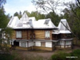Амиля: А я знаю, как называются художники, которые рисуют животных.
Маша: Я тоже знаю. Это художники – анималисты. Давайте посетим наш музей. Вдруг там мы познакомимся с художниками - анималистами Челябинской области.

Понравилась ли тебе картина Маргариты Стёпиной «Собака Улыбака»?
Удалось ли художнице передать беззащитность и доверчивость щенка?

Рафик: Я смотрю на картину и мне кажется, что собака Улыбака сейчас подбежит ко мне и скажет что-то очень важное.
А у тебя не возникло такого ощущения? Как ты думаешь, что может важного сказать тебе Улыбака?

А каким художница изобразила кота? Почему она назвала свою картину «Лунный кот»?

Рассмотри внимательно картины марины Михайловны Овчинниковой. Чем они похожи?

Амиля: Ой! Как интересно! Они нарисованы не красками, а ….
Сможешь ли ты догадаться, с помощью каких материалов создала художница свои работы?
Название материала зашифровано в ребусе

 | 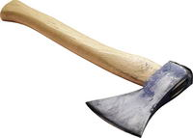 |  |  | 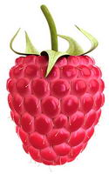 |  | 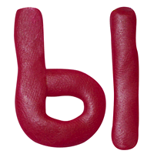 | 

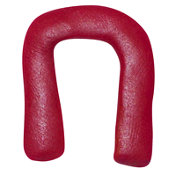 |  | 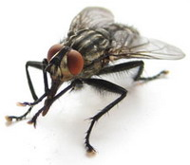

Рассмотри картинку, нарисованную художником Олегом Майоровым.

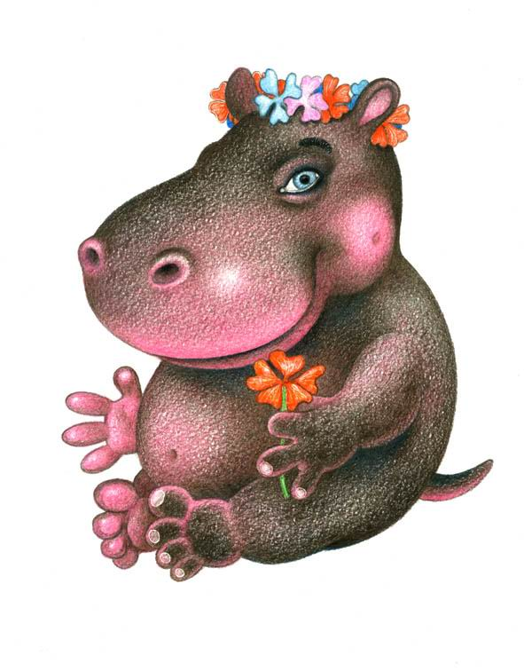
Узнаёшь ли ты, кто нарисован?
Какое настроение вызывает рисунок?
Как художнику удалось передать весёлое настроение бегемотика?
Как ты думаешь, почему у бегемота радостное настроение?
Прочитайте стихотворение.

Похвалите бегемота
Без причины просто так!
Молодцом назвать кого-то -
Это ведь такой пустяк!

Даже если неохота,
Похвалите бегемота!

И в ответ вам удивленно
Улыбнется бегемот,
Похвалою окрыленный
Словно бабочка вспорхнёт!

Неуклюжий, угловатый
Станет легким и крылатым!

А потом случится чудо,
К изумлению ребят, -
Неожиданно повсюду
Бегемоты полетят!

Удалось ли тебе верно определить причину хорошего настроения?
Как бы ты назвал это стихотворение?
Неужели правда так важно хвалить?
Бывали ли в твоей жизни похожие случаи, когда после похвалы тебе удавалось что-то гораздо лучше, чем раньше?
А хвалить легко или трудно?
Попробуй похвалить кого-нибудь из своих одноклассников.

Миша: А мне захотелось выучить это стихотворение наизусть!
Маша: И мне!
Амиля: А я его уже начала учить!
Рафик: И я его обязательно выучу и расскажу маме с папой.
А тебе захотелось выучить это стихотворение? Почему?

